糾正案文

被糾正機關：海洋委員會海巡署。

案 由：海洋委員會海巡署所屬就朱國榮利用海葵颱風，戶外監視器影像不清，躲藏船艙逃亡出境乙事，固使用27分鐘為船舶檢查，但並未詳細檢查「TOPSPEED」遊艇之儲藏室空間、食物儲藏室、廚房空間、冷凍（藏）櫃空間 、船員室空間、駕駛（艙）台空間、機艙空間、水櫃空間、油櫃空間等足以藏匿人員之空間，而未能於船舶出港前先期查獲，致朱國榮逃離出境，執法時顯有重大疏失，爰依法提案糾正。

事實與理由：

按海岸巡防法第1條規定 ，為維護臺灣地區海域及海岸秩序，同法第3條第1項第3款規定，海域、海岸、河口與非通商口岸之查緝走私、防止非法入出國、執行通商口岸人員之安全檢查及其他犯罪調查。同法第11條規定，執行犯罪調查職務時，視同刑事訴訟法第229、230條之司法警察官及第231條之司法警察，並依刑事訴訟法第86條及第87條第1、2項，得依通緝書公告逮捕通緝之被告。是則，海巡署執行出港船舶安檢管制登船檢查時，視同司法警察，就防止非法入出國，負有法定職責，合先敘明。

依據臺灣台北地方檢察署起訴書（偵查案號：112年偵字35322號、113年偵字第8433、11756號）與綜合海巡署查附資料與內政部刑事警察局偵查報告，朱國榮早於112年8月間，即登上「TOPSPEED」遊艇出海藉以觀察臺灣港口沿岸地形及海象。9月利用海葵颱風甫離陸出海，受外圍環流影響，戶外監視器影像不清，朱國榮藏匿在遊艇船艙內，利用海巡署安檢人員疏於檢查，潛逃出境。

依據地檢署起訴書所載利用遊艇逃亡事實略以：
朱國榮結識從事遊艇租賃之周○男，以周○男在香港設立之旺鼎國際有限公司名義，以約175萬美金之價格購入義大利製總噸位102GT白色玻璃纖維船名「TOPSPEED」之遊艇1艘，於112年7月間駛入基隆八斗子漁港停放，自112年8月間，多次登上「TOPSPEED」遊艇出海觀察港口沿岸地形及海象。迄112年8月下旬，周○男將朱國榮之偷渡計畫告知其所僱用之船長鍾○華，適逢9月海葵颱風甫離陸出海，利用各地戶外監視器或因雨勢致影像不清機會，由鍾○華先指示其子鍾○融、鍾○汶於112年9月7日6時許駕駛上開遊艇自基隆八斗子漁港出發，於當日下午抵達臺南安平港停泊等待，朱國榮則於同日15時許，由周○男駕駛九人座廂型車搭載朱國榮等人出發，於同日19時41分許抵達臺南安平遊艇碼頭，周○男將車輛駛近「TOPSPEED」遊艇旁，由鍾○華、鍾○融、鍾○汶將航行所需器具及物品陸續搬運上船，準備就緒後，朱國榮於同日20時許，趁雨勢磅礴，夜色昏暗之際摸黑登艇，周○男隨後再次上船察看，確認妥當後下船，朱國榮則藏匿在艙內。俟遊艇通過安檢，於同日21時44分許啟航，駛離安平港，經過約20小時之航程，於翌（8）日17時許抵達菲律賓佬沃碼頭(Currimao Port)。

依據海巡署與刑事警察局上開資料所示112年9月7日，「TOPSPEED」艇內，朱國榮則藏匿在艙內。俟遊艇通過安檢逃避查緝，朱國榮潛逃出境情形。

112年9月7日，21時，海巡署安平漁港安檢所接獲移民署通報「TOPSPEED」遊艇欲申報出境， 21時22分由移民署偕同海巡署安檢人員登船檢查（未載運貨物及攜帶動植物出境，爰無申報出口通關及檢疫），經檢查船甲板、駕駛（艙）台、機艙、水櫃及油櫃等艙間（檢查時間約27分鐘），均未發現可疑跡象，爰於檢查完畢後目視其出港。

船舶檢查紀錄：

船舶編號：142116

船舶名稱：TOPSPEED

進出港安檢所：安平漁港安檢所

登輪時間：112年9月7日21時12分

船員名單：1.A○○○○○○○○○鍾○汶；2.S○○○○○○○○○鍾○融。

船員或旅客檢查情形：依船長給予之報備表查核人員均無境管

船舶檢查情形：「遊艇預計前往菲律賓，實施登船檢查，依檢查要項表檢查船舶甲板、機儀天線、水桶雜物（含漁具、防碰設備與遮蔽船身部分）、船名及編號，吃水線及船身狀況、船緣垂掛物品、儲藏室空間、食物儲藏室、廚房空間、冷凍（藏）櫃空間 、船員室空間、駕駛（艙）台空間、機艙空間、水櫃空間、油櫃空間、人員核對無誤等17項實施檢查後，未發現相關可疑跡象，經詢問已通過CIQS檢驗程序 故放行出港。」

9點12分登船，39分離船，42分卸纜繩，44分駛離安平漁港。

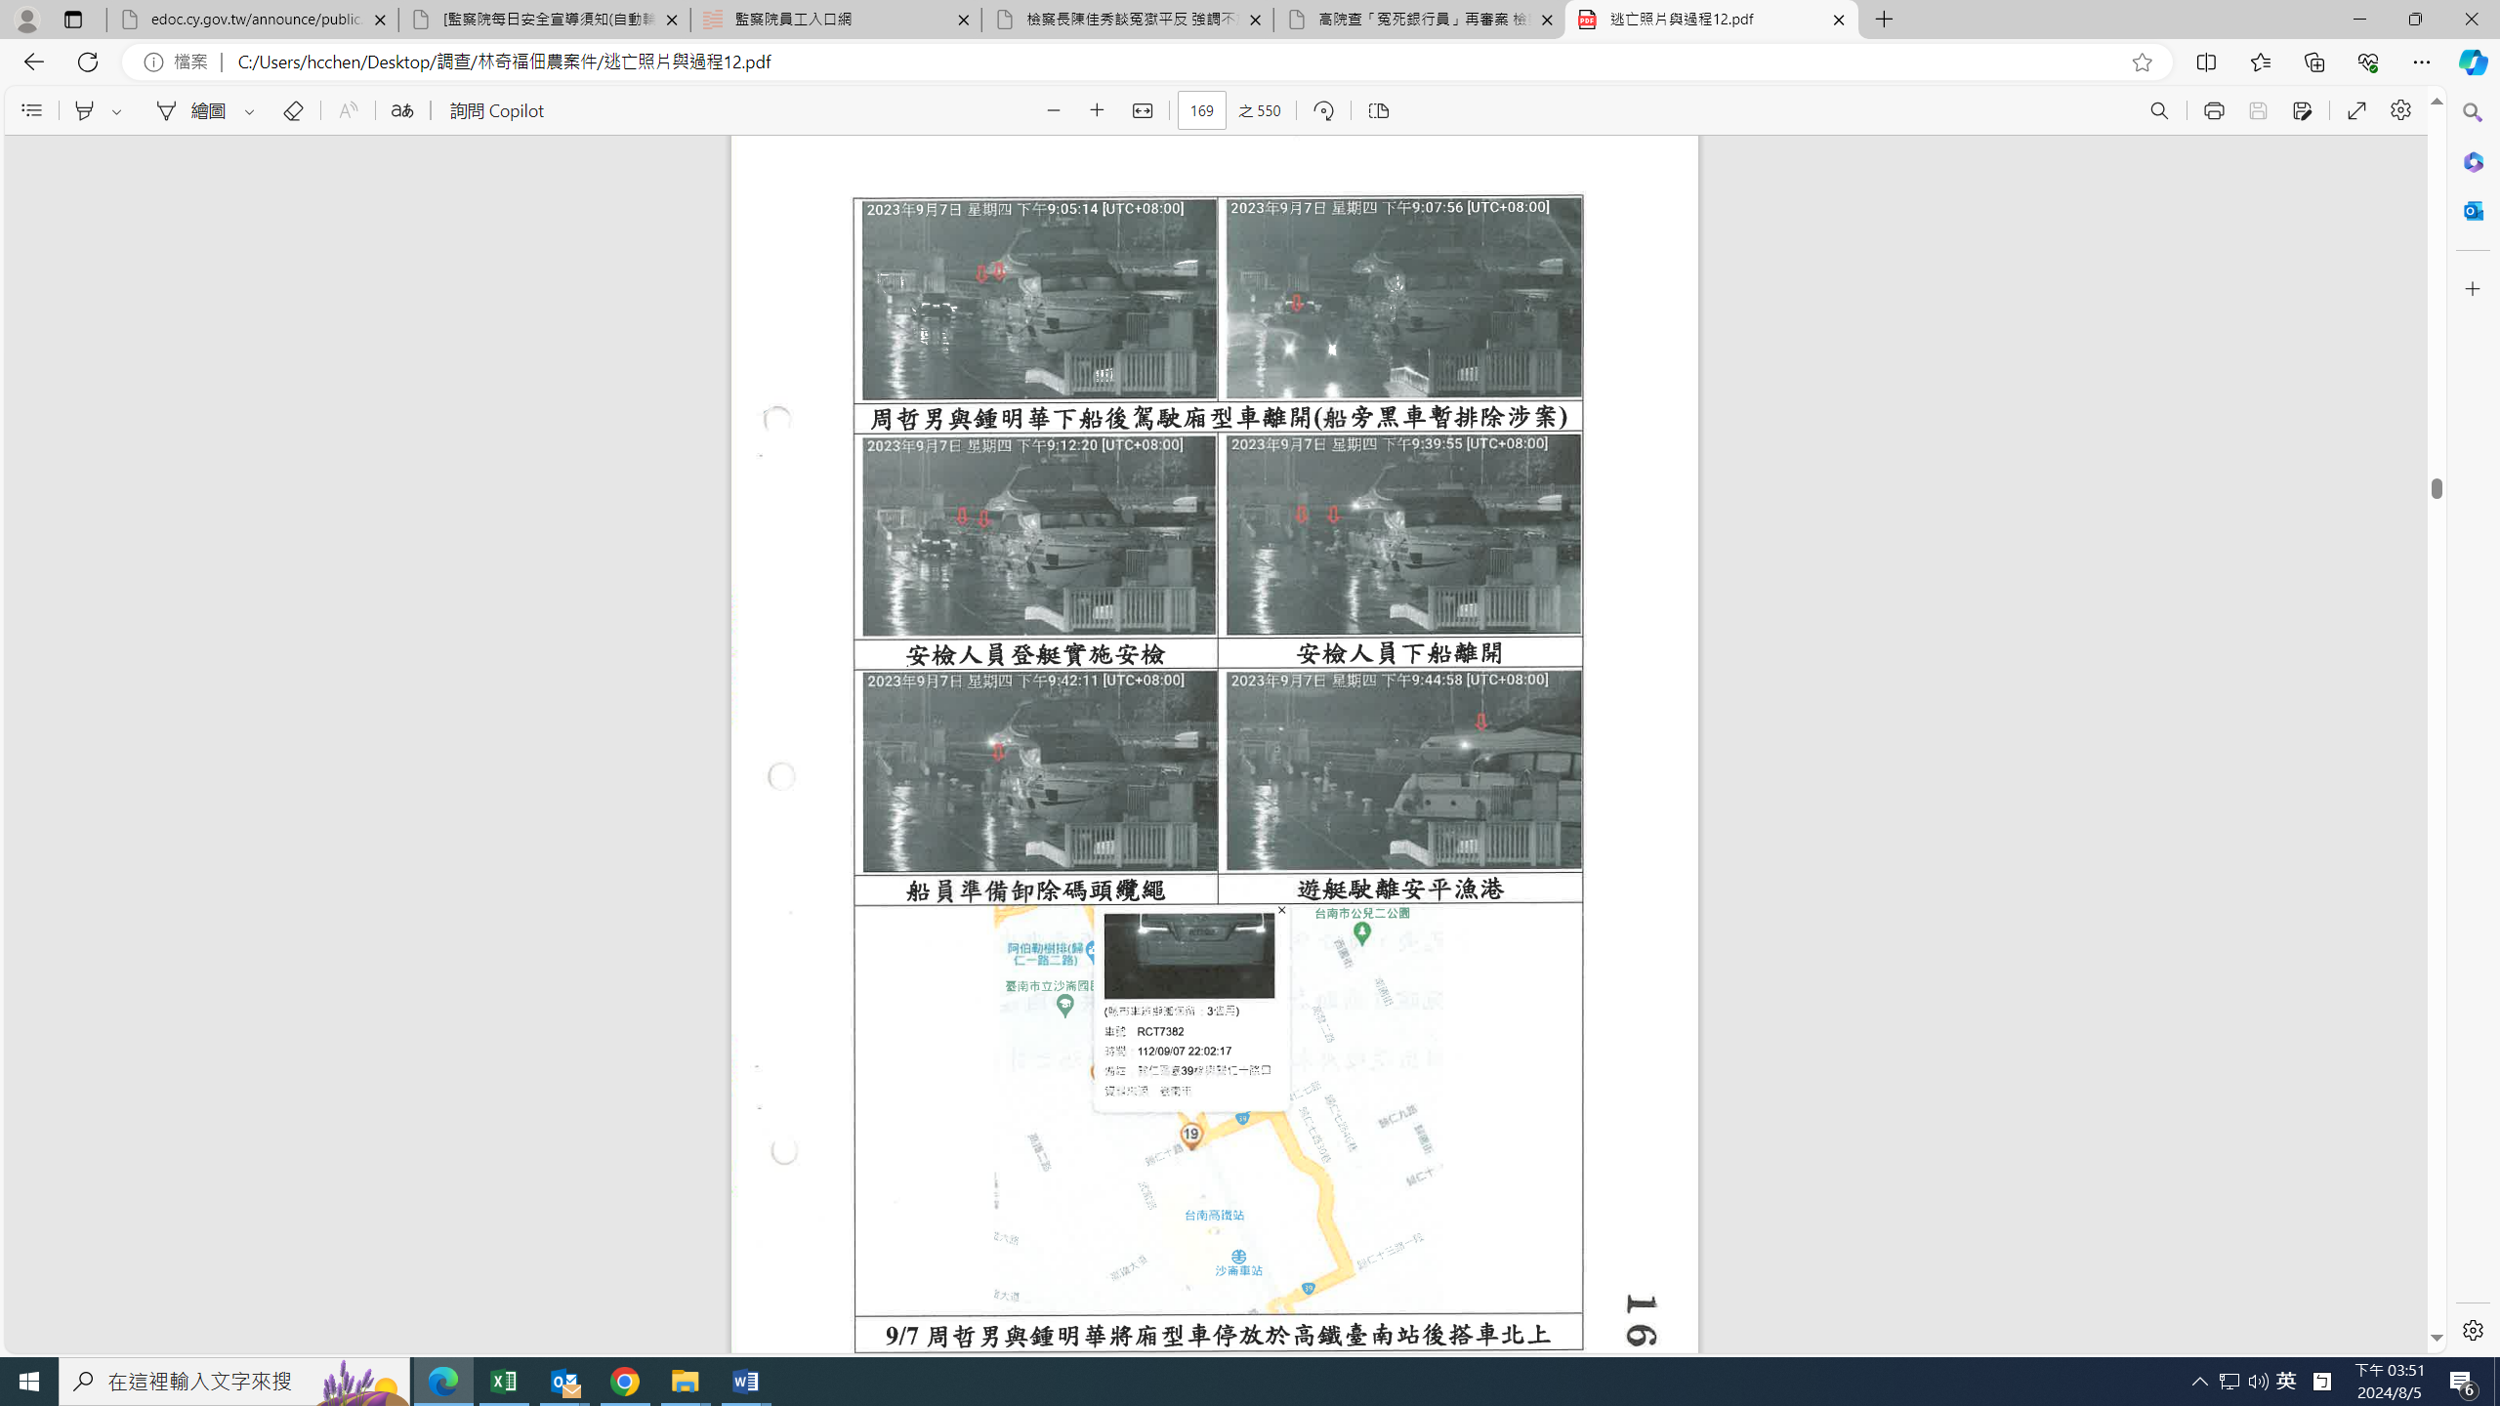

21時44分，「TOPSPEED」遊艇擬駛離碼頭，由安平漁港守望人員監控至港嘴外，同時由北防雷達完成鎖控，「TOPSPEED」持續往南航行，依序交接予二層行、光和、旗后山及海子口雷達，直至9月8日零時6分航至海子口西南方12.2浬處脫鎖。

海巡署職司海域、海岸之查緝防止非法入出國之安全檢查及犯罪調查，卻遭朱國榮利用天候因素、夜色昏暗及人員繁忙之際，趁隙躲藏船艙，海巡署雖花費27分鐘檢查，但未能於船舶出港前先期查獲，逃離出境，執法時確有疏失。

海巡署自承確有疏失，並說明難以查處原因：

按海巡署執行院檢限制出境處分，其於接獲各法院及地檢署來函之處分書或系統交換資料後，由偵防分署專責人員即時輸鍵或系統導入於海巡署安檢資訊系統，並針對重大刑案或社會囑目案件對象，則由海巡署情報維專人製作重大案件防制出境、出海專刊。

目前配合政府「向海致敬」政策，鼓勵民眾親海活動及便民之目的，海巡署針對遊艇出港時，除注檢船或其他顯有可疑態樣，須「加強檢查」外，餘報備後僅實施「目視航行」檢查，爰就本案查緝限制出境（海）或通緝犯類案時，查艙時間及過程有所限制。

本案朱嫌於108年遭境管後，時隔4年才潛逃出境，海巡署未能於第一時間接獲警察機關通知該嫌未依規定報到潛逃，致未能同步啟動防逃機制，為本案實難查處之主因。

海巡署針對本案所提策進作為

加強目標人士辨識作為

於執行客船、載客小船、遊艇及娛樂漁業漁船安檢時，應提前向船拖業者取得乘客名單，過濾是否有目標人士混入遊客中，伺機偷渡。

安檢人員應加強警覺、強化知船識人能力，並藉由船筏評鑑機制，主動掌握出港船筏即時徵候，倘發現疑似可疑情事，應立即發動檢查並視況增加執檢強度。

提升出港船舶安檢管制

運用各項科技設備（雷情系統、港區監視系統等），加強識別港區可疑人、車及船，對轄區可能涉及違法態樣船舶，應於監視系統設置告警功能，以利有不明人車接近時即時派員前往查察。

加強注檢（高風險）船筏出港執檢強度，特別注意各艙間有無夾藏人員；安檢結束目視出港，若發現彎靠岸際堤防，立即通報岸際勤務或在航艇實施登檢。

強化三道監偵幕運用

針對易偷渡熱點地區加強巡查外，另運用雷達、紅外線熱顯像、UAV無人機等科技裝備輔勤，預先掌握海上目標動態。

守望應確實核對近岸目標，倘發現不明小船、浮具出海（港）時，應立即通報雷達組及巡邏人員協助監控，並由巡防區通報在航海巡艇前往查緝，俾防乘隙出境。

增加海上船隻檢查密度
巡防艇應加強可疑漁船、娛樂漁業漁船及遊艇之檢查密度，對易於發生偷渡案件之水域，納入巡弋重點勤務部署。

本院綜合地檢署起訴書及海巡署與刑事警察局之相關資料，所得心證如下：

海巡署花費27分鐘左右，並未詳細檢查「TOPSPEED」遊艇，特別是儲藏室空間、食物儲藏室、廚房空間、冷凍（藏）櫃空間、船員室空間、駕駛（艙）台空間、機艙空間、水櫃空間、油櫃空間等足以藏匿人員之空間，而未能於船舶出港前先期查獲朱國榮藏匿期間，致逃離出境，執法時確有重大疏失。

朱國榮出境，係利用海葵颱風甫離陸出海，受外圍環流影響，戶外監視器影像不清，躲藏船艙所致，且基於逃亡秘密性，朱國榮業於八月時出海勘查港口沿岸地形及海象，並無明確證據證明有勾結海巡署官員之情事。

本件朱國榮逃亡出境雖主要責任係屬法院羈押與否之決定，但海巡署之執法，仍負有重大疏失責任，確有檢討改進之處，例如加入科技設備監控強化執法效能，在出港船舶安檢管制登船檢查時，使用紅外線熱影像；在「目視航行」檢查時，在我國領海海域大量使用「無人機」監控，以維護臺灣地區海域及海岸安全。

綜上所述，海洋委員會海巡署所屬就朱國榮利用海葵颱風，戶外監視器影像不清，躲藏船艙逃亡出境乙事，固使用27分鐘為船舶檢查，但並未詳細檢查「TOPSPEED」遊艇之儲藏室空間、食物儲藏室、廚房空間、冷凍（藏）櫃空間、船員室空間、駕駛（艙）台空間、機艙空間、水櫃空間、油櫃空間等足以藏匿人員之空間，而未能於船舶出港前先期查獲，致朱國榮逃離出境，執法時顯有重大疏失；又本件海巡署因負有重大疏失責任，自應檢討是否得利用科技設備監控，以強化執法效能，諸如在出港船舶安檢管制登船檢查時，使用紅外線熱影像；在「目視航行」檢查時，在領海大量使用「無人機」監控，俾防止非法入出國，並維護臺灣地區海域及海岸安全。爰依憲法第97條第1項及監察法第24條之規定提案糾正，移送海洋委員會轉飭所屬確實檢討改善見復。
提案委員：葉宜津
浦忠成
賴鼎銘

